ПАСПОРТ СПЕЦИАЛИСТА

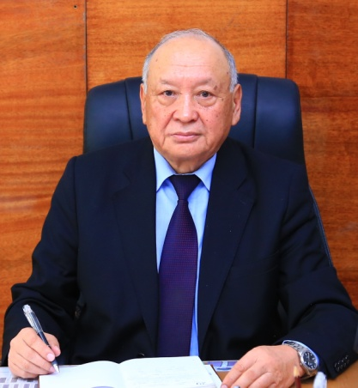 | 1. Фамилия Самыкбаев  2. Имя Аманбай  3. Отчество Калканович  4. Пол Мужской  5. Дата рождения 20.03.1953г.  6. Место рождения Иссык-Кульский район, Иссык-Кульская область  7. Национальность Кыргыз  8. Гражданство Кыргызская Республика
Образование Высшее
1. Наименование вуза, где учился Кыргызский Сельскохозяйственный институт им. К. И. Скрябина, г. Фрунзе
2. Год окончания вуза 1975
Место работы в настоящее время
1. Государство Кыргызская Республика
2. Организация Кыргызский национальный аграрный университет им. К.И.Скрябина
3. Должность декан факультета Гидромелиорации, экологии и землеустройства
Наличие ученой степени
1. Степень (К) кандидат сельскохозяйственных наук
Отрасль наук скотоводство
Шифр специальности (по номенклатуре научных работников) __________
Дата присуждения 1986

2. Степень (Д) доктор сельскохозяйственных наук
Отрасль наук животноводство-скотоводство
Шифр специальности (по номенклатуре научных работников) 06.02.07
Дата присуждения 2005г.

Наличие ученых званий
1. Ученое звание (доцент/снс) доцент
Специальность частная зоотехния
Дата присвоения 27.09.1990г.

2. Ученое звание (профессор) профессор
Специальность частная зоотехния
Дата присвоения 30.03.2017г.

Наличие академических званий
1. Звание ________________________ Академия ______________________
2. Звание ________________________ Академия ______________________
1. Количество публикаций 126 в т.ч. научных 116 ,
монографий 1 , учебно-методических 10 ,
открытий ________________________, изобретений 2 .

Научные труды
Основные: шифр научной специальности 06.02.07
1. Черно-пестрый скот Кыргызстана, монография.
2. Методы улучшения молочной продуктивности коров гольштинозированных типов
3. Создание черно-пестрого скота в КР путем использования гольштинофризской породы.

Основные смежные: шифр научной специальности _____________________
1. _______________________________________________________________
2. _______________________________________________________________
3. _______________________________________________________________

Дата заполнения 22.09.2022 г.

